Verkehrsverbindungen:Zahlungen bitte nur bargeldlos an die
s Zehlendorf (S 1)Bezirkskasse Steglitz-Zehlendorf
b 101, 112, 118, 184, 285, X 10, M 48Kto.Nr.12 10 00 34 02
BLZ 100 500 00 (LBB)
r
Eingang
Kirchstr. /
Martin-Buberstr.

5
Bezirksamt Steglitz-Zehlendorf von Berlin

Abt. Jugend, Schule und Umwelt

Jugendamt - Fachreferat Jugendförderung

Bezirksamt Steglitz-Zehlendorf – Jug1000 – Postfach, 14160 Berlin

Leitung

Dienstgebäude

Rathaus Zehlendorf
Kirchstr. 1/3, 14163 Berlin

Geschäftszeichen Jug1000
(bei Antwort bitte angeben)
Bearbeiter/in Hr. Werner
Zimmer D 321
Telefon (030) 90299- 5185
(intern 9299)
Telefax (030) 90299 - 2788
(intern 9299)
email
werner-t@stegl-zehl.verwalt-berlin.de

Datum

22.04.2008

Dörte Splittgeber Wege ins Leben e.V.),
Sylvia Werth VJB Zehlendorf e.V.),
Detlef Haase FAMOS e.V.
Uwe Lamm Contact „die Praxis im Kiez e.V.“
Gerold Maelzer Jugendamt Jug 1100
Thomas Werner Jugendamt Jug 1000

Ergebnissicherung der UAG FASD des SZ² vom 17.04.2008

Von den Anwesenden Detlef Haase (FAMOS e.V.), Dörte Splittgeber (Wege ins Leben e.V.), Sylvia Werth (VJB Zehlendorf e.V.), Uwe Lamm (Contact „die Praxis im Kiez e.V.“), Gerold Maelzer (Jug 1100), Thomas Werner (Jug 1000)
wurde übereinstimmend vereinbart dem SZ² zu empfehlen,

- dass in den regionalen AG’s § 78 ein fachlicher Input zum Thema FASD stattfinden soll, da in diesem Gremium sowohl freie als auch öffentlicher Träger sowie Schulen, Kitas und andere regionalen Institutionen vertreten sind,

- der Input soll bis Ende 2008 erfolgen

- im Anschluss soll eine Evaluationsphase an Hand von Erfahrungswerten bis Ende 2009 erfolgen

- das Ergebnis der Evaluation soll Ende 2009 in das SZ2 eingespeist werden um je nach Sachlage über die weitere Vorgehensweise zu entscheiden

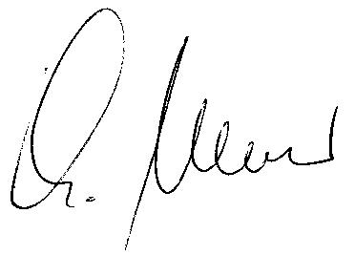
Thomas Werner

